Equipe Andromeda

*Les établissements d’enseignements produisent ils des diplômes compétitifs ?*

**Objectif Ultime : Guider les gouvernements dans les décisions d’investissement en établissements d'enseignement selon les besoins d’une industrie ou une régions géographique.**

Nous, l’équipe Andromeda, vous fournirons une nouvelle perspective pour évaluer votre entreprise avec l'aide de l'approche de la science participative. Vous avez utilisé suivre la mauvaise voie pour atteindre votre objectif.

Dans le passe, vous vous êtes concentrés sur les approches traditionnelles pour évaluer vos employés et même votre entreprise. Vous avez seulement considéré les facteurs internes, mais vous avez négligée les facteurs environnementaux qui peuvent être la raison derrière le succès de l'entreprise.

Les facteurs externes, tels que: le climat, l'état émotionnel des employés et la géographie de la ville sont aussi importants.

**L'approche de la science participative,** dans notre application, est appliquée à travers l'intégration des facteurs internes traditionnels et des facteurs de l'environnement extérieur.

Nos données sur les employés comportent de nombreux attributs tels que: Nom, Ville, Caractéristiques géographiques de la ville, l'état émotionnel, les heures de travail et beaucoup d'autres attributs.

Les données sont recueillies par le biais de nombreuses sources scientifiques telles que:

Sources éducatives (pour la moyenne des notes par exemple)

Les sources médicales (pour son état de sante)

Entreprises (pour les conditions de travail)

Les tests de personnalité (pour l’état émotionnel)

Sources climatiques (pour le climat)

L'analyse des données provenant de ces différentes sources pour explorer différentes relations permettront aux utilisateurs en affaires, au gouvernement et aux investisseurs de réaliser le mélange de facteurs environnementaux externes qui vont aider leurs entreprises à maintenir un succès durable.

Cette analyse permettra de guider nos décisions dans les domaines de planification urbaine, le recrutement et la réaffectation des employés. En outre, elle permettra d’économiser l'argent gaspillé dans différents secteurs afin de maximiser la productivité.

**En outre, cette analyse guidera les gouvernements dans les décisions d’investissement en établissements d'enseignement selon les besoins d’une industrie ou une régions géographique ; et peut-être de retirer des fonds gaspillés dans un autre établissement.**

**Cette analyse est basée sur les données générées aléatoirement.  
Donc cette analyse ne représente pas le monde réel, mais il représente l'analyse, nous allions essayer d'atteindre.**

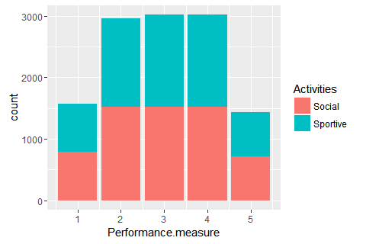**L’analyse :**

**1) Histogram:**Data = read.csv("data.csv", sep=",")

library("ggplot2")

**# Ici, nous essayons de voir si les activités des employés, que affectes la performance**

Hist = ggplot(Data , aes(x = Performance.measure, fill = Activities))

Hist+geom_bar()

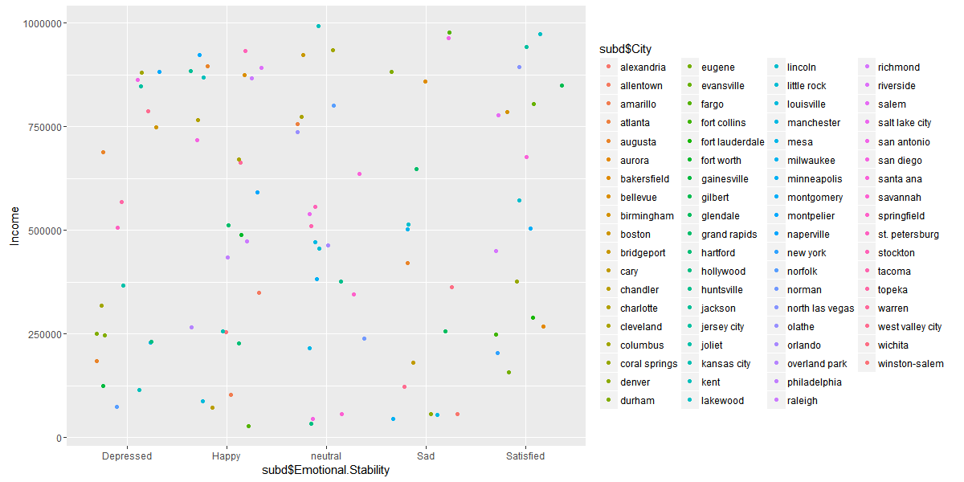

**#sur un sous-données, nous essayons de voir le salaire et la relation à la couleur de la stabilité émotionnelle refléter la ville.**

subd = Data[1:100,]

ps = ggplot(subd, aes(x = subd$Emotional.Stability, y = Income ))ps+geom_jitter(aes(colour = subd$City))

L’analyse ultérieure

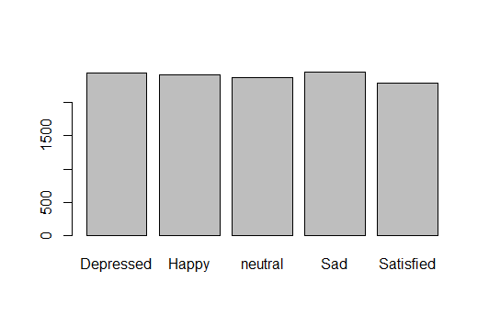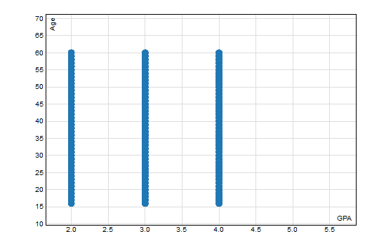

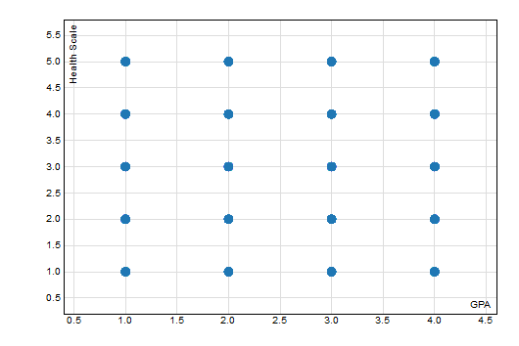

Les outils utilisés:

**- Rstudio**

**- Videoscribe**

**- Shiny**

**- freedatagenerator.com**

**- Photoshop**

**- plotly.com**